

Студијски програм: Информатика

Предмет: Експертни системи

NeuroDiagnostic

### - Пројектни задатак –

|  |  |
| --- | --- |
| Предметни наставник: | Студент: |
| др Иван Петровић | Магдалена Јакшић, 023/2020 |

### Крагујевац 2023.

**Садржај**

1.Увод 2

1.1.Примена 2

1.2.Циљна група 2

1.3.Технологије коришћене у изради система 2

1.4.Кратак опис и примена експертног система 2

1.5.Структура документације 3

2.Технологије коришћене за израду пројекта 4

2.1.Синтакса 4

3.ПРОЈЕКТНИ РАД 11

3.1.Покретање и инсталирање апликације 11

3.2.Изглед апликације 11

4.ЗАКЉУЧАК 14

5.ЛИТЕРАТУРА 15

# 1.Увод

## 1.1.Примена

Експертни систем за одређивање типа анксзиосног поремећаја може се применити у медицинским установама као алат за дијагностику и лечење пацијената са анксиозним поремећајима. Такође се може користити у здравственим апликацијама и интернет страницама за самопроцењивање.

## 1.2.Циљна група

Циљна група за примену експертног система за одређивање типа анксиозног поремећаја су особе које имају симптоме анксиозности, то укључује особе које већ имају дијагнозу и требају даљу процену и лечење као и оне које сумњају да имају анксиозни поремећај и желе сазнати више о дијагнози и потенцијалном лечењу. Осим тога, здравствени радници такође могу бити циљна група како би им се помогло у дијагностиковању и лечењу анксиозних поремећаја.

## 1.3.Технологије коришћене у изради система

Експертни систем је заснован на web-у и израђен технологијама у које спадају HTML са одређеним Bootstrap класама и CSS који су коришћени за израду корисничког интерфејса док је комплетна логика система реализована у JavaScript-u.

## 1.4.Кратак опис и примена експертног система

NeuroDiagnostic представља експертни систем чија је сврха дијагностиковање анксиозности код пацијената то јест одређивање тачног типа анксиозног поремећаја.

Анксиозни поремећаји су скуп менталних поремећаја код којих се јављају неконтролисана осећања анксиозности и страха што нарушава друштвене, професионалне и личне функције особе која пати од истих. Изазива физичке и когнитивне симптоме, као што су немир, раздражљивост, потешкоће са концентрацијом, убрзан рад срца, необјашњиве болове и друге симптоме који варирају у зависноти од појединца. У складу са DSM-5 (Дијагностички и статистички приручник за менталне поремећаје) у анксиозне поремећаје спадају генерализовани анксиозни поремећај, специфичне фобије, социјални анксиозни поремећај, сепарациона анксиозност, агорафобија, панични поремећај, селективни мутизам, анксиозни поремећај изазван супстанцама/лековима и анксиозни поремећај због другог здравственог стања.

Систем функционише тако што корисник одговара са 'да' или 'не' на понуђена питања која представљају одговарајуће симптоме то јест критеријуме за дијагностику и у зависности од одговора појављују му се специфичнија питања. Ако су сви критеријуми испуњени појављује се одговарајући резултат типа анксиозног поремећаја са информацијама и уобичајеним методама лечења. У случају да нису сви критеријуми за специфичан тип испуњени а корисник показује неке знаке анксиозног поремећаја онда резултат спада у групу *специфичних или неспецифичних типова анксиозног поремећаја.*

## 1.5.Структура документације

У раду је документована структура експертног система, његова израда и техничке функционалности као и изглед корисничког интерфејса. Уводна глава садржи примену и циљну групу експертног система као и његов опис и начин коришћења. Затим су приказане технологије у којима је експертни систем израђен и детаљнији приказ целокупне логике система, начина одлучивања заједно са симптомима и дијагнозама. Даље је приказано покретање система и изглед корисничког интерфејса и пример приказа различитих питања у зависноти од корисниковог одговора. У закључку је сажет преглед експерног система и дате су препоруке како се систем може унапредити.

# 2.Технологије коришћене за израду пројекта

## 2.1.Синтакса

Експертни систем је заснован на web-у и израђен технологијама у које спадају HTML са одређеним Bootstrap класама , CSS и JavaScript.

### 2.1.1. Кориснички интерфејс

За дефинисање корисничког интерфејса система коришћен је HTML са одређеним Bootstrap класама, поједини дизајни интерфејса су прилагођени уз помоћ CSS-а. Главни елемент корисничког интерфејса који служи за приказ питања и понуђених 'да' и 'не' одговора организован је у <div> тагу у ком се приказују питања у зависности од дефинисане логике система која је имплементирана у JavaScript-у. Када корисник кликне на одговор позива се функција *answerQuestion* са одговарајућим параметром ‘'yes' или 'no' који представља вредност корисниковог одговора на питање.

<div class="col-lg-6 mt-5" id="questionContainer" style="display:none;">

<p id="current-question"></p>

<button class="btn btn-success btn2" onclick="**answerQuestion('yes')**">Da</button>

<button class="btn btn-success btn2"onclick="**answerQuestion(****'no')">**Ne</button>

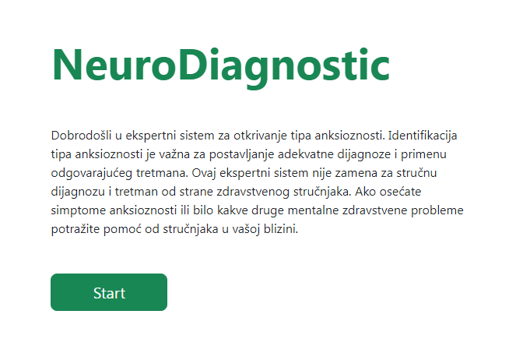

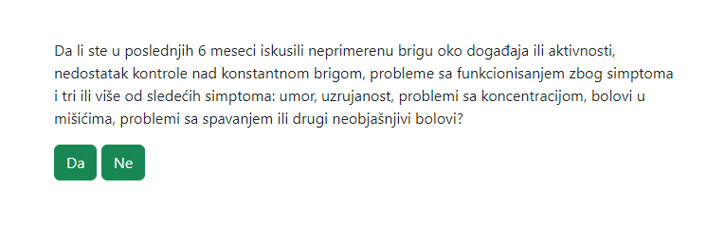

*слика 1 и 2: изглед корисничког интерфејса*

### 2.1.2. Логика система

У следећој табели приказани су симптоми анксиозних поремећаја који су груписани у зависности од дијагнозе и представљају чворове у стаблу одлуке који чини главну логику система.

|  |  |
| --- | --- |
| симптоми |  |
| С1 | непримерена брига око догађаја или активности |
| С2 | недостатак контроле над константном бригом |
| С3 | проблеми са функционисањем због симптома |
| С4 | три или више од следећих симптома: умор, узрујаност, проблеми са концентрацијом, болови у мишићима, проблеми са спавањем или други необјашњиви болови |
| С5 | страх и узрујаност услед социјалних ситуација и активности |
| С6 | осећај као да сви посматрају сваки ваш покрет |
| С7 | избегавање људи и интеракција услед страха, изолација |
| С8 | страх од физичких симптома који могу изазвати неугодност ( црвенило, знојење, дрхтање руку или дрхтав  глас) |
| С9 | избегавање догађаја или разговора са људима због осећаја страха и срамоте |
| С10 | анализизирање и налажење недостатака у интеракцијама након друштвене ситуације |
| С11 | очекивање најгорер могућег искуства током друштвене ситуације |
| С12 | изненадан осећај страха праћен дрхтањем, осећајем дезоријентисаности, мучнином, убрзаним радом срца, недостатком даха, знојењем и вртоглавицом ( напад панике) |
| С13 | напади страха и панике се појављују изненадно |
| С14 | напади панике су редовни и неочекивани и прати их најмање месец дана непрекидне бриге због даљих  напада |
| С15 | несразмеран страх који се понавља, од исте ситуације или нечега што не представља претњу |
| С16 | осећај интензивног страха, анксиозности и панике приликом изложености или размишљању о извору  страха |
| С17 | свест да су страхови неразумни или преувеличани, али осећање немоћности да се контролишу |
| С18 | погоршање анксиозности како се ситуација или објекат приближавају временом или физичком близином |
| С19 | страх од места или ситуација које могу изазвати панику и стварају осећаје заробљености (коришћење јавног превоза, боравак у отвореним или затвореним просторима, стајање у реду или гужва) |
| С20 | избегавање ситуација или подношење са изразитом узнемиреношћу или одбијање да се изађе без пратње |
| С21 | страх да не постоји лак начин да се побегне или добије помоћ ако се анксиозност појача |
| С22 | изненадна појава симптома анксиозности након коришћења дрога, алкохола или лекова |
| С23 | изненадна појава симптома анксиозности услед дијагностиковања и појаве друге болести |
| С24 | константан страх од одсуства од куће или одвојености од особе за коју сте везани |
| С25 | Стална брига о губитку родитеља или друге вољене особе због болести или катастрофе |
| С26 | изражавање жеље за говором који је спутан анксиозношћу, страхом или стидом |
| С27 | избегавање контакта очима, недостатак покрета или недостатак израза у ситуацијама страха |
| С28 | поптуна немогућност говора у одређеним ситуацијама |
| С29 | одбијање да буде далеко од куће због страха од раздвајања |
| С30 | одбијање да буде сам код куће и без родитеља или друге вољене особе у кући |

У следећој табели приказане су дијагнозе тјст. различити типови анксиозног поремећаја и симптоми који им одговарају.

|  |  |
| --- | --- |
| ДИЈАГНОЗА |  |
| Т1 | Генерализовани анксиозни поремећај |
| Т2 | Агорафобија |
| Т3 | Сепарациона анксиозност |
| Т4 | Специфичне фобије |
| Т5 | Панични поремећај |
| Т6 | Социјални анксиозни поремећај |
| Т7 | Анксиозни поремећај изазван супстанцама/лековима |
| Т8 | Анксиозни поремећај због другог здравственог стања |
| Т9 | Селективни мутизам |
| Т10 | Специфирани или неспецифирани типови анксиозног поремећаја |

Т1=[С1,С2,С3,С4]

Т2=[С1,С2,С4,С12,С19,С20,С21]

Т3=[С1,С2,С3,С12.С24,С25,С29,С30]

Т4=[С1,С2,С3,С12.С15,С16,С17,С18]

Т5=[С1,С2,С3,С12,С13,С14]

Т6=[С1,С2,С3,С5,С6,С7,С8,С9,С10,С11]

Т7=[С1,С2,С3,С12,С22]

Т8=[С1,С2,С3,С12,С23]

Т9=[С1,С2,С3,С26,С27,28]

Т10- у случају да критеријуми за конкретан тип нису задовољени а постоје симптоми анксиозности

У следећој табели су приказани подтипови за дијагнозу 'СПЕЦИФИЧНЕ ФОБИЈЕ' и дијагнозу 'СОЦИЈАЛНИ АНКСИОЗНИ ПОРЕМЕЋАЈ'.

|  |  |  |
| --- | --- | --- |
| Специфичне фобије | С32: страх ограничен на животиње | Т41: подтип: животиње |
| Специфичне фобије | С33: страх ограничен на природно окружење | Т42: подтип: природно окружење |
| Специфичне фобије | С34: страх ограничен на крв, повреде, инкеције | Т43: подтип: крв-повреде-инкеције |
| Специфичне фобије | С35: страх ограничен на одређене просторе | Т44: подтип: ситуацијска |
| Специфичне фобије | С36: страх ограничен на ситуације које доводе до гушења, повраћања, заразе... | Т45: подтип: друге |
| Социјални анксиозни поремећај | С31: страх ограничен само на догађаје који захтевају јавни говор и наступ | Т61: подтип:јавни наступ |

Стабло одлуке представља методу која се користи за доношење одлука на основу серија услова или фактора. Састоји се од скупа чворова који се повезују гранама и листовима. Сваки чвор представља одређен услов а гране представљају могуће вредности услова.

На слици је приказан дијаграм стабла одлуке које чини главну логику система и које се састоји од чворова које чине симптоми С4....С30. Крајње чворове представљају дијагнозе Т1...Т10. Додатна логика је реализована након изласка из чвора С26 и представљена је у коду испод.

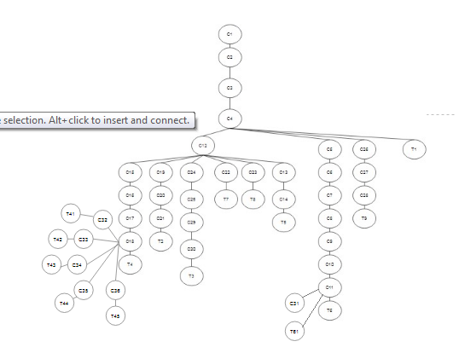

*слика 3. стабло одлуке*

Приказан код је реализован у Јavascript-у и представља део алгоритма стаблa одлуке које је приказано на слици изнад. Сваки елемент стабла представља стање које може бити резултат неке одлуке. Одлуке се доносе на темељу правила која се постављају у сваком стању тјст. чвору.

На приказаном коду из стања С4 се прелази у следеће стање С12, ако је одговор 'да' прелази се у стање С15, ако је одговор 'не' прелази се у стање С5. Алгоритам пролази кроз стања и у завиности од корисникових одговора поставља специфичнија питања. Крајна стања представљају наведене дијагнозе које се приказују када корисник одговори на дата питања.

var decisionTree = {

...

'S4': {

'yes': 'S12',

'no': 'S12'

},

'S12': {

'yes': 'S15',

'no': 'S5'

},

'S15': {

'yes': 'S16',

'no': 'S19'

},

'S16': {

'yes': 'S17',

'no': 'S19'

...

Функција *startQuestions()* започиње процес питања. Када се позове сакрива главни садржај странице користећи одговарајуће методе које одговарају CSS стиловима и поставља прво наведено питање које одговара стању С1.

function startQuestions() {

document.getElementById('mains').style.display='none';

document.getElementById('questionContainer').style.display = 'block';

document.getElementById('current-question').innerHTML = 'Da li ste u poslednjih 6 meseci iskusili neprimerenu brigu oko događaja ili aktivnosti, nedostatak kontrole nad konstantnom brigom, probleme sa funkcionisanjem zbog simptoma i tri ili više od sledećih simptoma: umor, uzrujanost, problemi sa koncentracijom, bolovi u mišićima, problemi sa spavanjem ili drugi neobjašnjivi bolovi?';

}

Функција *answerQuestion(answer)* се позива када корисник одговори на тренутно приказано питање. Служи за приказ питања на основу одговора корисника на претходно питање. У њој је дефинисано питање које одговара сваком стању тјст. чвору у стаблу одлуке.

Када корисник одговори на сва питања тјст. када се дође до одређене дијагнозе приказује се одговарајући текст. Дијагнозе су дефинисане у стаблу одлучивања као Т1, Т2..., Т9.

if (currentQuestion.startsWith('S')) {

.....

if (currentQuestion === 'S5') {

document.getElementById('current-question').innerHTML = 'Da li osećate strah i uzrujanost usled socijalnih situacija i aktivnosti?';

} else if (currentQuestion === 'S6') {

document.getElementById('current-question').innerHTML = 'Da li imate prisutan osećaj da drugi prate svaki Vaš pokret?';

....

} else {

document.getElementById('current-question').innerHTML = 'Solution: ' + currentQuestion;

document.getElementById('questionContainer').style.display = 'block';

const hideButtons = document.querySelectorAll('.btn2');

....

Даље је дефинисан резултат који се састоји од текста дијагнозе уз назив, кратко објашњење и уобичајене методе лечења.

Детаљнија логика је дефинисана у дијагнози Т1, када се изађе из чвора С26, уз помоћ бројача који чува број 'да' одговора на питања. Ако су само испуњени критеријуми С1,С2,С3 и С4 одговарајућа дијагноза ће бити *генерализовани анксиозни поремећај*, у супротном ако корисник има више симптома а није испунио све критеријуме за одређен тип дијагноза ће бити 'СПЕЦИФИРАНИ ИЛИ НЕСПИЦИФИРАНИ ТИПОВИ АНКСИОЗНОГ ПОРЕМЕЋАЈА'. Ако је број симптома мањи од три резултат ће бити 'МАЊИ ЗНАЦИ АНКСИОЗНОСТИ'. Критеријуми С1,С2 И С3 су обавезни критеријуми за сужавање дијагнозе. Ако је број 'да' одговора нула онда је резултат 'НЕМА ПРИСУТНОСТИ СИМПТОМА АНКСИОЗНОСТИ'.

if (currentQuestion === 'T1') {

if(s1ans=== 'yes' && s2ans=== 'yes' && s3ans=== 'yes' && s4ans=== 'yes' && yesAnswers==4 ){

GENERALIZOVANI ANKSIOZNI POREMEĆAj

} else if(yesAnswers<1){

NEMA PRISUTNOSTI SIMPTOMA ANSKIOZNOSTI;

} else if(yesAnswers>=3) { SPECIFIČNI ILI NESPICIFIČNI TIPOVI ANKSIOZNOG POREMEĆAJA }

Else { MANJI ZNACI ANKSIOZNOSTI}

}else if (currentQuestion === 'T2') {

If(s1ans=== 'yes' && s2ans=== 'yes' && s3ans=== 'yes')

AGORAFOBIJA

Else

SPECIFIČNI ILI NESPICIFIČNI TIPOVI ANKSIOZNOG POREMEĆAJA

}else if (currentQuestion === 'T3') ....

# 3.ПРОЈЕКТНИ РАД

## 3.1.Покретање и инсталирање апликације

Апликација је web типа, у недостатку домен и хостинг услуга покреће се директно из пројектног фолдера. На слици је приказана структура пројектног фолдера. Апликација се покреће кликом на index страницу.



*слика 4. пројектни фолдер*

## 3.2.Изглед апликације

Почетна страна се састоји од имена експертног система , његовог описа и упозорења да систем није замена за стручну дијагнозу. Кликом на дугме 'старт' отпочиње се процес питања.

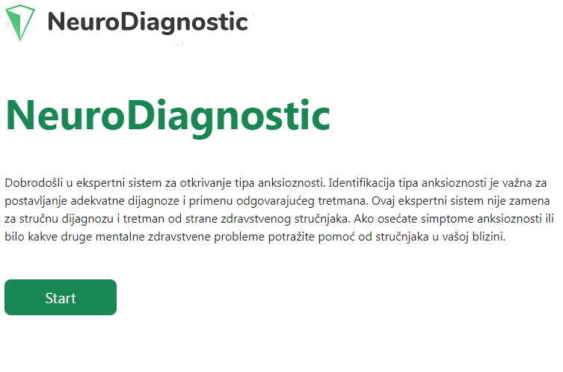

*слика 5. почетна страна*

На следећим сликама је приказан пример промене тока питања у зависности од корисниковог одговора. Одговором ''да'' на питање на *слици 6* кориснику се поставља питање на *слици 7*, у супротном му се поставља питање на *слици 8*.

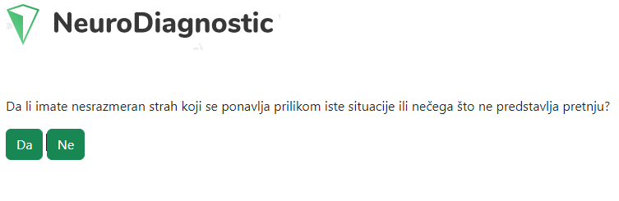

*слика 6.*

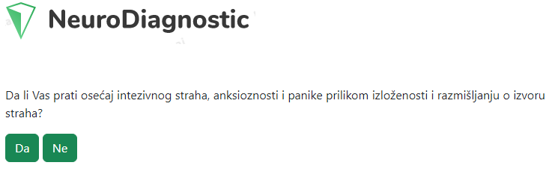

*слика 7.*

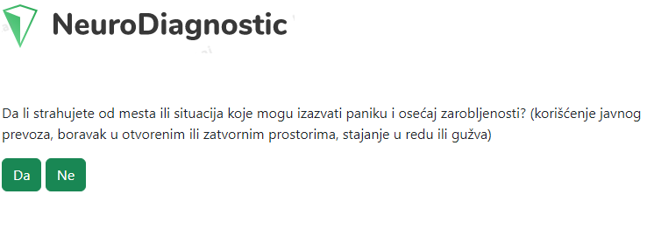

*слика 8.*

На следећој слици је приказан пример резултата тјст једне од дијагноза.

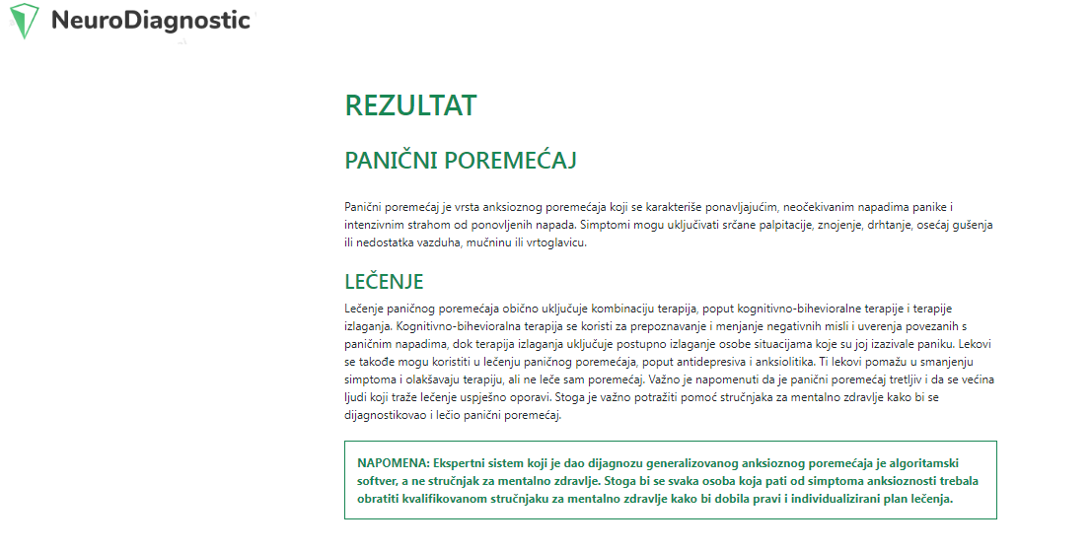

*слика 9. дијагноза*

# 4.ЗАКЉУЧАК

У раду је описано развијање експертног система за дијагностику врсте анксиозног поремећаја. Систем покрива све типове наведене у ДСМ-5 приручнику за дијагностику и даје кратак опис дијагнозе и уобичајене начине лечења. Коришћење система може помоћи стручњацима у подручју менталног здравља као и особама које желе самопроцену а тренутно не желе медицинску помоћ. Недостатак развијеног система је ограничење у препознавању сложених случајева и нужност стручне интерпретације резултата. У будућности систем би се могао унапредити додавањем нових алгоритама и побољшавањем прецизности дијагностике.

# 5.ЛИТЕРАТУРА

[ 1 ] <https://www.mayoclinic.org>

[ 2 ] [https://www.psychiatry.org](https://www.psychiatry.org/)

[ 3 ] [https://www.nimh.nih.gov](https://www.nimh.nih.gov/)

[ 4 ] DSM-5: Diagnostic and Statistical Manual of Mental Disorders

[ 5 ] Putri, Adhisti. (2018). EXPERT SYSTEM FOR INDICATING ANXIETY DISORDERS USING FORWARD CHAINING METHOD.